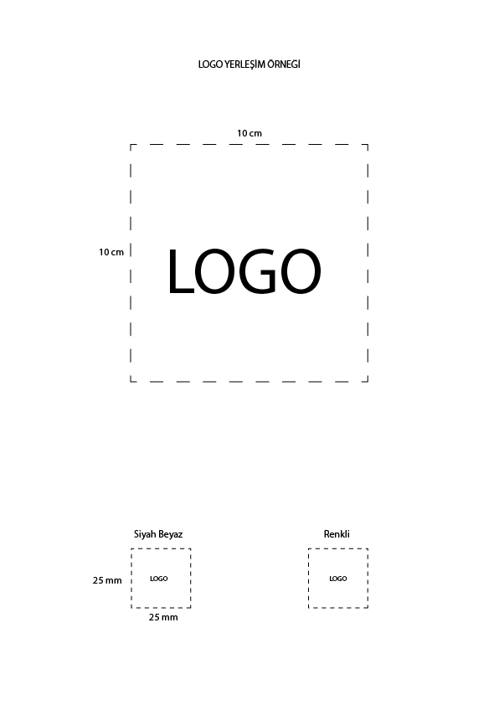
NOT: Logo kare olmak zorunda değildir, herhangi bir form, şekil sınırlaması yoktur. Kareler sadece sınır belirlemek amacıyla çizilmiştir. 10 cm’i ve 25 mm’yi geçmeyecek şekilde logonuzu yerleştiriniz. KIRKLARELİ ÜNİVERSİTESİ TEKNİK BİLİMLER MESLEK YÜKSEKOKULU

